ASPAT OTEL

SÜRDÜRÜLEBİLİRLİK RAPORU

**(2022-2023)**

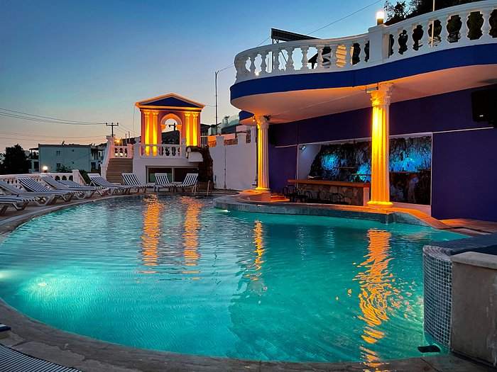

# 

# **Sürdürülebilirlik Politikası**

Aspat Otel adına yayınlanan bu sürdürülebilirlik raporu ile tesisimizin sürdürülebilirlik performansı ve etkileri tüm paydaşlarımızın dikkatine sunulmaktadır. Misafir memnuniyetini ön planda tutan bir Turizm yatırım şirketi olarak faaliyetlerimizi sürdürmekteyiz.

Doğayı daha fazla koruma, kültürel mirasımıza sahip çıkma, kaynakları daha tasarruflu  
kullanma, insani değerlere paylaşıma ve yardımlaşmaya yönelme, çalışanlarımızdaki aidiyet  
duygusunu artırma, hep birlikte ve öğrenerek gelişme, adil ve eşitlikçi bir bakış açısı ile en  
kıymetli varlıklarımız olan çocuklarımızı, kadınlarımızı koruma, bulunduğumuz yöre ve yöre  
halkı ile daha fazla iletişimde olma, ziyaretçilere yüksek kalitede deneyim yaşatmak, bulunduğumuz bölgeyi kalkındırma fırsatlarını yakalamaya çalışıyoruz.

Turizm tesislerinin büyümeye devam ederken uzun vadeli fayda sunabilmeleri, misafirlerin yerel harcama oranını arttırıcı faaliyetleri destekleyerek turizmin destinasyona katkısını çoğaltmak amaçlı   
iş süreçlerimizi bu doğrultuda planlıyor, sonuçları analiz ediyor ve mevcut durumumuzu her  
geçen gün iyileştirmeyi hedefliyoruz.

Aspat Otel’in öncelikli olarak ele aldığı çevresel ve toplumsal alanlardaki faaliyetleri içeren bu sürdürülebilirlik raporunu sunmaktan mutluluk duyarız.

Bu amaçla;

* Çevresel Sürdürülebilirlik Politikası çerçevesinde hareket ediyoruz,
* Yerel/bölgesel kalkınma ve istihdamı destekliyoruz,
* İstihdam, ilerleme, ödüllendirme sürecinde ayrım yapılmaksızın yönetim pozisyonları dahil olmak üzere performans analizi yaparak tüm çalışanlarımıza eşit fırsatlar sunuyoruz.
* Çalışanlarımızın çalışma haklarına saygı duyuyor, yasal mevzuat hükümleri çerçevesinde takip ediyoruz.
* Çocuk işçiliğin kaldırılmasını destekliyoruz.
* Çalışanlarımıza düzenli eğitimler vererek gelişim ve ilerleme fırsatı sunuyoruz.
* Çalışanlarımıza sağlıklı, güvenli çalışma ortamı sunuyor, istek, öneri ve şikayetlerini iletebilecekleri çeşitli imkanlar sunuyoruz. Çalışanlarımızdan gelen geri bildirimleri değerlendirerek yönetim sistemlerimizin gelişimine katkı sağlıyoruz.
* Sıfır kaza ilkesiyle çalışarak, iş sağlığı ve güvenliğini kurumsal kültür haline getirmek istiyoruz.
* Politikamızı işletirken ilgili taraflarımızın katılımına önem veriyor, gerektiğinde şeffaf bilgi sunuyoruz.
* Yerel/Bölgenin doğal ve kültürel mirasının ilgili misafirlerimizi ve çalışanlarımızı bilgilendiriyoruz,
* Misafirlerimizin tüm geri bildirimlerini değerlendiriyoruz. Elde ettiğimiz veriler doğrultusunda süreçlerimizi iyileştiriyoruz.
* Yatırımlarımızı planlarken; binalarımızın ve alt yapı sistemlerimizin; korunan hassas alanlara, tarihi mirasa, doğal ve kültürel çevrenin bütünlüğüne olan risklerini dikkate alıyoruz. Arazi kullanımı, inşaat, bakım onarım işlemleri, tasarım, peyzaj düzenlemesiyle ilgili çalışmalarımızda yerel/bölgeye uygun, sürdürülebilir uygulamalar ve materyaller tercih ediyoruz.
* Binalarımızı ve konseptimizi tasarlarken, özel ihtiyacı olan misafir ve çalışanlarımızın ihtiyaçlarını düşünüyor, herkes için erişilebilir hizmet anlayışını benimsiyoruz.
* Tarihi, arkeolojik, kültürel ve manevi öneme sahip yerel/bölgesel mülklerin, alanların ve geleneklerin korunmasına ve gelişmesine katkı sağlıyoruz.
* Ürün/hizmet alımlarında niteliği ve kalitesini kullanıcılarla değerlendiriyor ve analiz ediyoruz. Tedarikçi seçiminde adil, dürüst ve tarafsız davranıyoruz.
* İnsan haklarına saygı duyuyor; dil, din, ırk, cinsiyet vb. her türlü ayrımcılığı reddediyoruz. Özel korumalı gruplar ve diğer savunmasız gruplara yönelik, ticari, cinsel veya başka herhangi bir istismar veya tacize karşıyız. Aile içi şiddet ve çocuk istismarına karşı alınacak tedbirleri destekliyoruz.
* Tüm süreçlerimizi temel değerlerimize bağlı kalarak, uymakla yükümlü olduğumuz yasal ve diğer şartlara uyum anlayışı ile sürekli geliştiriyoruz.
* Bilgi güvenliği ile ilgili mevzuata uygun hareket ediyor, süreçlerimizi geliştiriyoruz.
* Faaliyetlerimizi, kendi iç dış hususlarımız, ilgili taraflarımızın ihtiyaç ve beklentilerini ele alarak potansiyel riskleri önceden analiz ediyor, sürekli iyileştirme hedefi doğrultusunda geliştiriyoruz. Risk Yönetimi Sürecini tüm iş süreçlerimizde ele alıyor, yeni fırsatlar elde etmeyi amaçlıyoruz.
* Sürdürülebilir kalkınma doğrultusunda, Turizm sektöründe öncü, uzun vadeli değer yaratmayı hedefliyoruz.

# **Tasarruf Tedbirlerimiz**

* Çarşaf ve havlu değişimlerinin daha az sıklıkta yapılarak deterjan ve su kullanımının azaltılması için misafirler girişte ve odalarda bilgilendirilmektedir.
* Tüm aydınlatmalar led olarak değiştirilmiştir.
* Otelimizde sıcak su güneş enerjisi sistemiyle sağlanmaktadır.
* Tüm tedarikçilerimiz yakın çevremizdendir.

Ayrıca misafirlerle iletişimimizde,

* Misafirlerimizi yakın mesafe yerlere ulaşımlarında yürümeye ve yarımadada kurulan pazarlara, çevredeki market, restoran, kafe gibi alanlara yönlendirmekteyiz.
* Bodrum bölgesindeki tarihi ve kültürel yerlerin bilgisini hem sözel hem de QR kod ile vermekteyiz.

# **Hedef Planlarımız**

* Misafir odalarındaki buklet malzemeleri geri dönüştürülebilir ve doldurulabilir modeller kullanmayı,
* Genel alan tuvaletlerindeki musluklar ve aydınlatmaların sensörlü olarak değiştirilmesini,
* Misafirlerimizi sürdürülebilirlik konusunda daha çok bilgilendirerek ve ödül sistemi planlayarak ekstra talepler dışındaki çarşaf ve havlu değişimlerini daha az sıklıkta yapmaya teşvik etmeyi ve deterjan, su kullanımını azaltmayı,
* Çevre yönetimi ve atık azaltımı konusunda personel eğitimlerini artırmayı,
* Geliştirilmesi planlanan sistemlerle su tüketimini azaltmayı,
* Misafirlerin sürdürülebilirlik konusundaki farkındalığını artırmak için anket sistemini biraz daha fazla geliştirmeyi,
* Satın almada mümkün olduğunca çevreye duyarlı ürün oranını artırmayı, hedeflemekteyiz.